**一年级语文下册 期中模拟试卷（三）**

范围：第1—4单元 时间：60分钟　满分：100分

班级： 姓名： 成绩： .

**一、 。（4分）**

q（ ） e（ ） t（ ） L（ ） b（ ）G（ ） f（ ） A( )

**二、 ， 。（10分）**

1.běi jīnɡtiān安门ɡuǎnɡ场上飘扬（yánɡ）着彩旗（qí）。

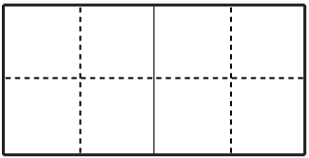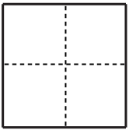

2.我要把chūn tiān的太阳画成彩色的，yīn wèi这是个duō彩的季jié！



**三、。（8分）**

**四、 。（8分）**

1.再：_________结构，第四笔是______，可组词为_________。

2.成：部首是______，共______画，可组词为_______________。

3.兴：笔顺是__________________，可组词为____________。

**五、 。（6分）**

（ ）音乐 （ ）来（ ）去 美丽的（ ）

（ ）故事 （ ）来（ ）去 雄伟的（ ）

**六、 。（6分）**

在 再

1.小红正（ ）写作业。

2.明天你（ ）来我家玩，好吗？

故 古

3.今天我学习了一首（ ）诗。

4.老师给我们讲了一个动人的（ ）事。

看 着

5.雨停了，我们（ ）见天上有一座彩虹桥。

6.他沿（ ）小路慢慢走回了家。

**七、 。（4分）**

那里 哪里

1. 看，（ ）的鲜花真漂亮！

2.今天，你要去（ ）？

再 在

3.妈妈正（ ）家里看书。

4.放学了，我们和老师说（ ）见。

**八、 ， 。（8分）**

1.小鸭子飞快地游到小公鸡身边。

早上，哥哥_______________________去上学。

2.树有了邻居，喜鹊也有了邻居。

_________________，_________也__________。

3.天一亮，爷爷就起床了。

妈妈一_______________，就_________________。

4.例：天上 桥 有 美丽 的 一座 天上有一座美丽的桥。

爸爸 牛肉 爱 吃 我 和

________________________________________________

**九、。(16分)**

1.莺歌对燕舞，对。——《古对今》

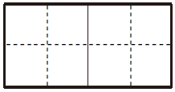

2.夜来，落知。——《春晓》

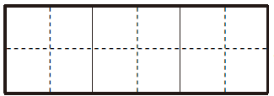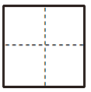

3.春眠觉晓，处处闻啼。



4.床前明光，疑是地霜。



5.松下问童，言师采药。



**十、 。（15分）**

， 。

。 。 。 ：“ ！”

， 。

1.短文中谁生病住院了？在括号里打“√”。（2分）

小蜜蜂（ ） 百灵鸟（ ） 小猴子（ ）

2.本文共有____个自然段，请在文中标注。（4分）

3.小动物们带来了许多礼物，其中小牛送来的是_______________，小白兔送来的是_______________。（4分）

4.小猴子为什么哭了？（ ）（2分）

A.因为它不喜欢小伙伴们带来的礼物。

B.因为它感受到了小伙伴们的关爱。

5.想一想：还有哪个小伙伴会去探望小猴子？还会带去什么样的礼物呢？（3分）

___________________________________________________________________

___________________________________________________________________

**十一、 ， 。（共15分）**

仔细看图，什么时间？谁在什么地方？干什么？他们的心情怎么样？把你看到的、想到的写一写。

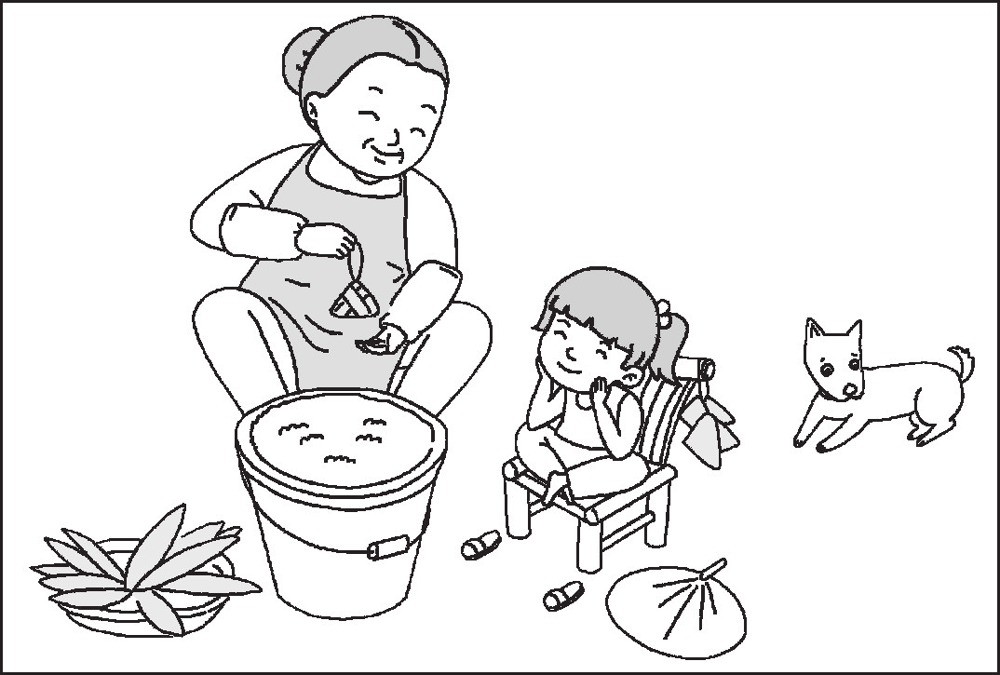

端午

|  |  |  |  |  |  |  |  |  |  |  |  |  |  |
| --- | --- | --- | --- | --- | --- | --- | --- | --- | --- | --- | --- | --- | --- |
|  |  |  |  |  |  |  |  |  |  |  |  |  |  |
|  |  |  |  |  |  |  |  |  |  |  |  |  |  |
|  |  |  |  |  |  |  |  |  |  |  |  |  |  |
|  |  |  |  |  |  |  |  |  |  |  |  |  |  |
|  |  |  |  |  |  |  |  |  |  |  |  |  |  |
|  |  |  |  |  |  |  |  |  |  |  |  |  |  |
|  |  |  |  |  |  |  |  |  |  |  |  |  |  |
|  |  |  |  |  |  |  |  |  |  |  |  |  |  |
|  |  |  |  |  |  |  |  |  |  |  |  |  |  |
|  |  |  |  |  |  |  |  |  |  |  |  |  |  |

**参考答案**

一、Q E T l B g F a

二、1.北京 天 广 2.春天 因为 多 节

三、

四、1.独体 丨 再见 2.戈 6 成千上万

3. 高兴



五、听 跑 跑 天山 讲 走 走 天安门

六、1.在 2.再 3.古 4.故 5.看 6.着

七、1.那里 2.哪里 3.在 4.再

1. 示例：1.高高兴兴地

2.妈妈笑了 我笑了

3.回到家 忙着做饭

4.我和爸爸爱吃牛肉。/爸爸和我爱吃牛肉。

九、1.鸟语 花香

2.风雨声 花 多少

3.不 鸟

4.月 上

5.子 去

十、1.小猴子（√）

2.3

3.新鲜的牛奶 嫩嫩的白菜

4.B

5.示例：小松鼠带来了可口的松果。